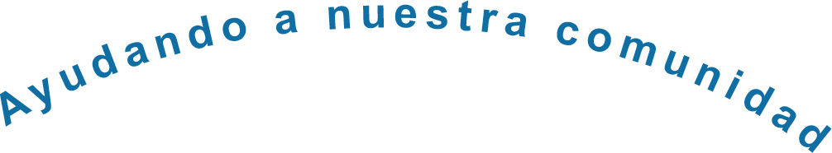


DISTRIBUION
COMUNITARIA DE ALIMENTÓS
Jueves 11 de Septiembre de 2025
1740 Walton Way
Augusta, GA 30904
9:00 AM - 12:00 PM
O hasta que se acabe la comida

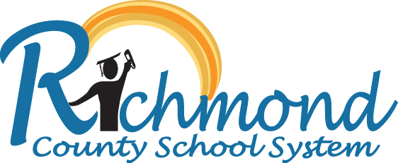
Llame para más información: (706) 826-1310 EXT. 4989 OR 4983

